УДК 625/73

ИССЛЕДОВАНИЕ СОСТОЯНИЯ АВТОМОБИЛЬНОЙ ДОРОГИ 1Р 228
СЫЗРАНЬ-САРАТОВ-ВОЛГОГРАД
НА УЧАСТКЕ КМ 476+000 – КМ 486+000

Э.Ю. Шмагина¹, С.И. Деревякина², В.Н. Свешников³
СГТУ имени Гагарина Ю.А., доцент¹
ООО «Проектмостореконструкция», начальник группы²
ТОО КаспиМунайКапиталг. г. Уральск, Казахстан³

Аннотация. В данной статье показаны результаты исследования участка автомобильной дороги. Дана характеристика участка автомобильной дороги, дорожной одежды и земляного полотна, водопропускных труб, пересечений и примыканий, технических средств организации и безопасности движения. Описывается план и профиль автомобильной дороги. Делается вывод о необходимости проведения капитального ремонта рассматриваемого участка автомобильной дороги.
Ключевые слова: автомобильная дорога, земляное полотно, водопропускные трубы, геометрические параметры, дорожная одежда, организация движения

INVESTIGATION OF THE CONDITION OF THE HIGHWAY 1P 228
SYZRAN-SARATOV-VOLGOGRAD ON THE SECTION KM 476+000 – KM 486

E.Yu. Shmagina¹, S.I. Derevyakina², V.N. Sveshnikov³
¹Associate Professor, Yuri Gagarin State Technical University of Saratov
Projectmostorekonstruction LLC, head of the group²
³KaspiMunaiKapitalg LLP. Uralsk, Kazakhstan

Abstract. This article shows the results of a study of a section of a highway. The characteristics of the section of the highway, road surface and roadbed, culverts, intersections and junctions, technical means of organization and traffic safety are given. The road plan and profile are described. The conclusion is made about the need for major repairs of the considered section of the highway.
Keywords: highway, roadbed, culverts, geometric parameters, road clothing, traffic management

Рассматриваемый участок дороги 1Р 228 Сызрань-Саратов-Волгоград на участке км 476+000 – км 486+000 построен в 1971 г. С тех пор капитальный ремонт не проводился. Начало проектируемого участка ПК 0 соответствует км 476+000 существующей дороги; конец ПК 97+40 соответствует км 486+000. Длина проектируемого участка – 9,74 км. Проектная ось максимально совмещена с существующей и имеет 9 углов поворота в плане, шесть из которых – поправочные с радиусами 100000 м и 50000 м., три с радиусами 1900-2850 м. Рельеф местности проложения трассы – пересеченный, в продольном профиле дорога соответствует параметрам дороги IV и III категории: затяжные спуски-подъемы, продольные уклоны более 50 ‰; профиле выше нормативных: 13 ‰ – 19 ‰.

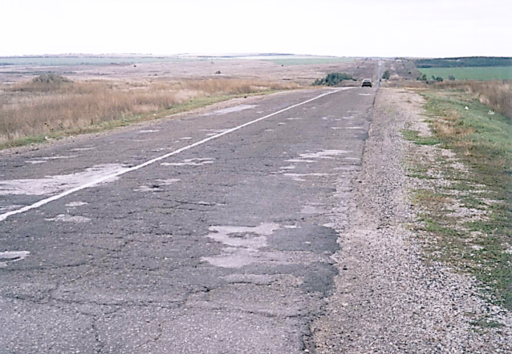

Рис. 1. Вид на трассу

Полоса существующего отвода – 24-25 м.
Тип местности в пределах притрассовой полосы по условиям увлажнения –
1-й [2].
Проектируемый участок дороги проходит в насыпи со средней высотой – 1,6 м. На отдельных участках высота насыпи от 0,5 м – на косогорных участках и до 9 м – над водопропускными трубами. Имеются выемки глубиной до 7 м.
Грунты существующего земполотна – супесь и суглинки легкие, на отдельных участках – глина жирная и пылеватая. Ширина земполотна 13-14 м. На участках насыпи до 3 м крутизна откосов 1:1.2 – 1:1.4.
Земполотно автодороги на всем протяжении ремонтируемого участка сложено суглинками легкими, глинами пылеватыми, слабонабухающими.
Существующие откосы насыпи укреплены засевом трав и находятся в удовлетворительном состоянии.
Обочины шириной 2,9-4,3 м на всем протяжении занижены на 0,1-0,2 м; во время текущих ремонтов и мероприятий по содержанию досыпка обочин осуществлялась грунтом с большим содержанием растительного грунта, что делает опасным, особенно в сырую погоду, наезд транспорта на них. Укрепление обочин отсутствует. На значительном протяжении и, особенно при больших продольных уклонах, вдоль кромки проезжей части имеются промоины.
Ширина проезжей части 7 м; укрепительные полосы обочины по типу основной дорожной одежды отсутствуют.
Дорожная одежда капитального типа с асфальтобетонным покрытием имеет следующую конструкцию:
– асфальтобетон – 10-24 см,
– щебень известняка – 29-39 см,
– на отдельных участках подстилающий слой из песка мелкого – 20 см.

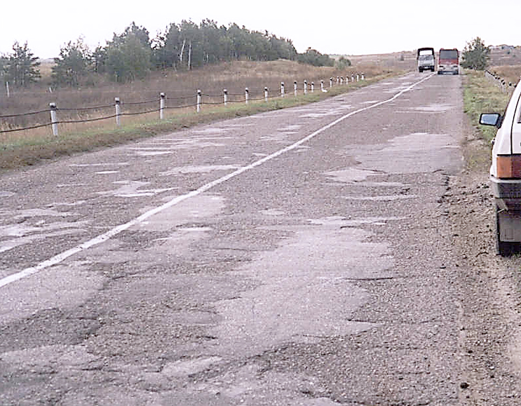

Рис. 2. Вид на проезжую часть

Покрытие проезжей части можно охарактеризовать как неудовлетворительное, наблюдается весь спектр дефектов: частая, сплошная сеть трещин, проломы и выбоины и трещины с раскрытием более 1 см на всю глубину монолитных слоев и, как следствие – ярко выраженные пучинистые участки.
На отдельных участках значительного протяжения выполнены ремонтные работы по устройству слоя износа из асфальтобетона толщиной 3-5 см.
Но в связи с тем, что основание по морозоустойчивости уже свой срок «отработало» и при ремонтах не были проведены работы по предотвращению появления копирующих трещи, эффект от ремонтных работ носит кратковременный характер – все дефекты проявляются в течение 1-3 лет.
На рассматриваемом участке имеется 13 водопропускных сооружений: 11 круглых труб диаметром 1,0 м и 1,5 м; две прямоугольные трубы 2,5 × 3,7 и 3,8 × 4,3. Состояние всех труб в среднем можно оценить как удовлетворительное. К характерным дефектам можно отнести отдельные разрушения портальных стенок, открылков, отсутствие или разрушенные укрепления русел на входе и выходе и бетонных укреплений откосов у оголовков, незначительные разрушения швов и смещения звеньев относительно друг друга (см. ведомость дефектов).
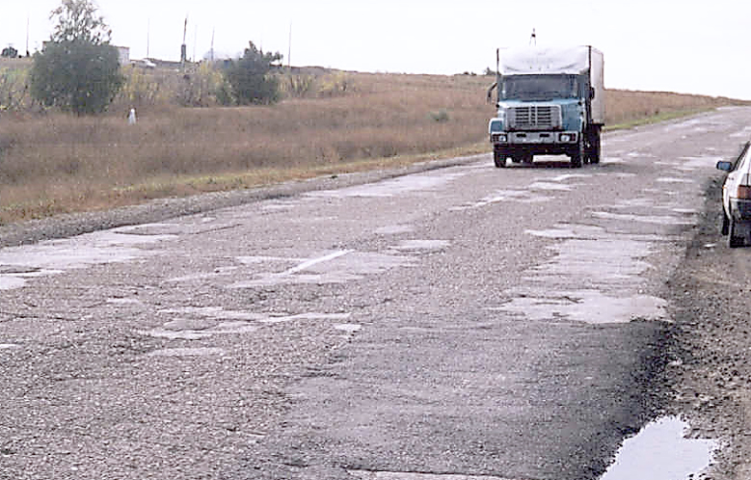

Рис. 3. Вид на проезжую часть

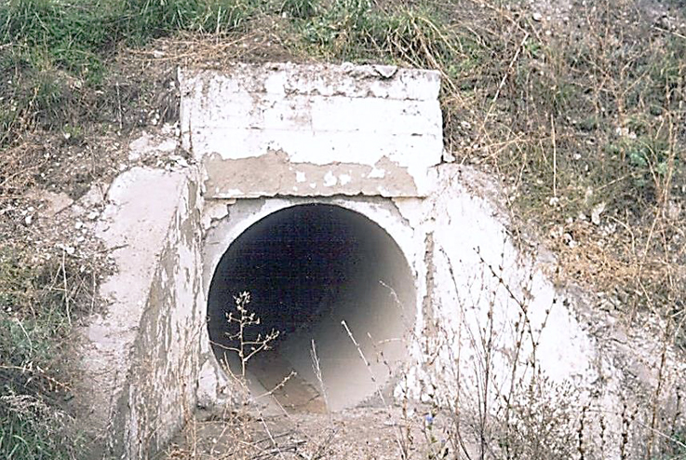

Рис. 4. Выходной оголовок трубы диаметром 1,0 м

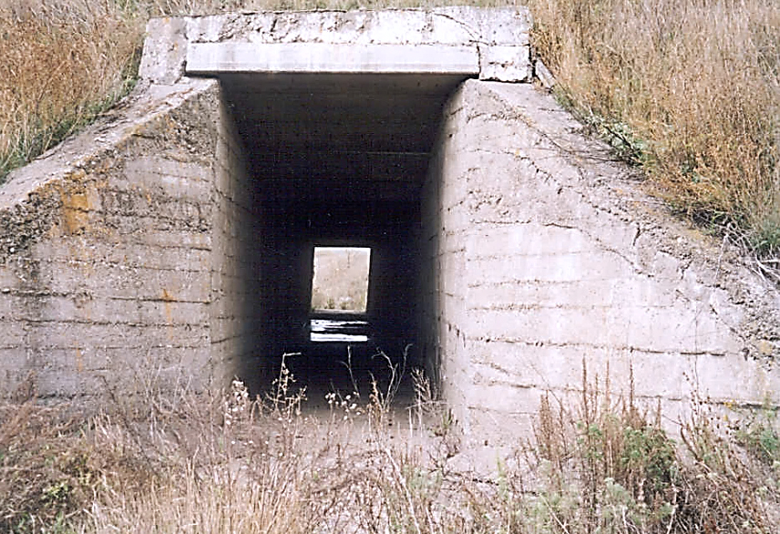

Рис. 5. Входной оголовок трубы отв. 2,5 х 3,7 м

На рассматриваемом участке имеются девять пересечений, примыканий, из которых два «диких», два «служебных» (охотничье хозяйство и нефтебаза) пересечения со съездами сельхозназначения и одно примыкание с подъездом к населенному пункту Александровка с шириной асфальтобетонного покрытия 4,5 м.

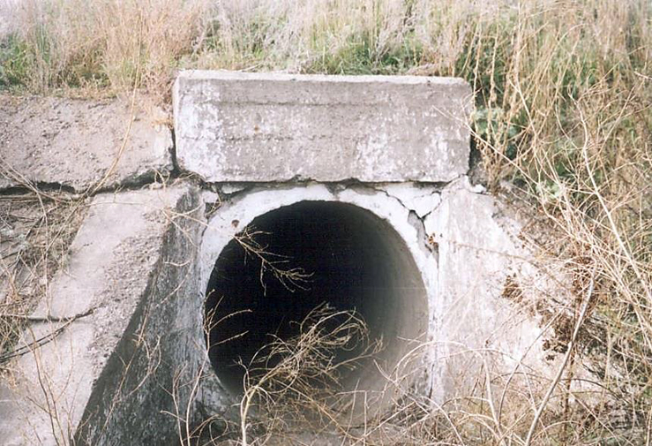

Рис. 6. Выходной оголовок трубы диаметром 1,0 м

Покрытие на съездах – асфальтобетонное, длина покрытия 25-30 м, разрушено. Переходно-скоростные полосы отсутствуют. Участок дороги в полной мере обустроен дорожными знаками. Сигнальные столбики и барьерное ограждение представлены в недостаточной мере; имеющееся ограждение – тросовое. Из всего вышеперечисленного можно сделать вывод, что на данном участке дороги для устранения дефектов и повреждений необходимо проведение ремонтных работ [1, 3].

СПИСОК ИСТОЧНИКОВ

- ГОСТ Р 52399-2005. Геометрические элементы автомобильных дорог.
- СП 34.13330.2021. Свод правил. Автомобильные дороги. СНиП 2.05.02-85*» (утв. и введен в действие Приказом Минстроя России от 09.02.2021 № 53/пр).
- СП 35.13330.2011. Актуализированная редакция СНиП 2.05.03-84*.
- Деревякина С.И., Шмагина Э.Ю. Результаты обследования участка автомобильной дороги М-7 «Волга» – от Москвы через Владимир, Нижний Новгород, Казань до Уфы на участке км 662+995 – км 670+540. URL: https://trts.esrae.ru/ru/87.

